浙江万里学院实验报告
成绩：
教师： 邓芳

课程名称： 数据结构与算法
实验名称：实验3 链表
专业班级：计算机23a2姓名：钱啸杰学号：2023014380实验日期：2024.10.14

一、实验目的
（1）熟悉链表的常用类型和特点
（2）熟练掌握链表的插入、删除、查找等操作
（3）熟悉链表的应用场景

二、实验内容
单链表的基本操作，参考附件的代码，完成单链表的创建（尾插法和头插法）、打印链表、查找链表的第k个结点、在链表的第k个结点后插入新结点、在链表的第k个结点前插入新结点、删除链表的第k个结点等函数。

三、实验结果（要求给出截图）
1、要求给出链表创建成功的截图。
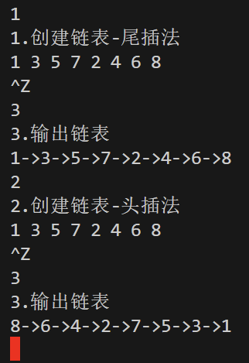
- 要求给出查找元素、插入元素、删除元素等操作的截图。截图时要构造各种典型或边界数据，覆盖操作成功和不同失败原因的截图；例如插入元素时，需要给出插入成功，插入位置失败等3种不同的截图。
  - 查找元素
    - 查找成功
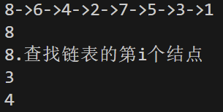
    - 查找失败
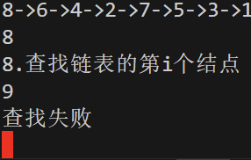
  - 插入元素
    - 后插入
      - 插入成功
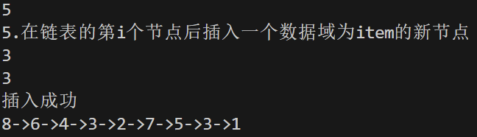
      - 插入失败
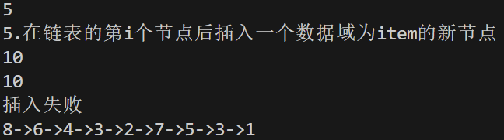
    - 前插入
      - 插入成功
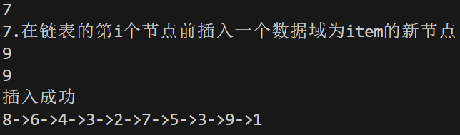
      - 插入失败
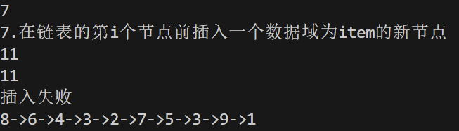
  - 删除元素
    - 删除成功
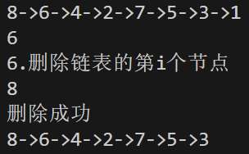
    - 删除失败
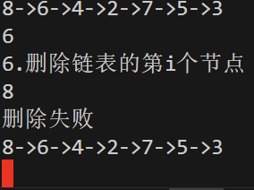
  - 输出链表长度
    - 链表不为空时
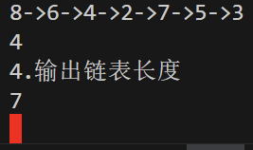
    - 链表为空时
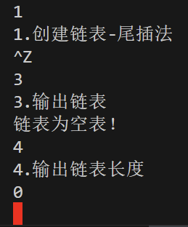

四、问答题

1、什么是链表？链表和数组有什么异同？
链表是一种常见的数据结构，它由一系列节点（Node）组成，每个节点包含数据域和指向下一个节点的指针。链表通过指针将各个节点连接起来，形成一条链。
与数组相比，链表在以下几个方面有所不同：
·存储方式：数组在内存中是连续存储的，而链表中的节点在内存中可以是任意位置，通过指针来连接。
·大小调整：数组的大小在创建时是固定的，如果需要扩容，则需要创建一个新的数组并将旧数组中的数据复制过去，这通常会导致较高的时间复杂度。而链表的大小可以随时调整，只需在需要时动态分配内存即可。
·访问速度：数组可以通过索引直接访问任意元素，时间复杂度为O(1)。而链表则需要从头节点开始，依次遍历到目标节点，时间复杂度为O(n)。
·插入和删除操作：在数组中插入或删除元素通常需要移动大量元素，时间复杂度为O(n)。而在链表中，只需修改相关节点的指针即可，插入和删除操作的时间复杂度为O(1)（找到插入或删除位置的时间复杂度为O(n)）。

2、有人说, 线性表的顺序存储结构比链式存储结构的存储开销要少，也有人说，线性

表的链式存储结构比顺序存储结构的存储开销要少, 你是如何看待这两种说法的？
我觉得这两种说法都有一定的道理，取决于具体的应用场景。
·顺序存储结构存储开销少：当线性表的元素个数固定或变化不大时，顺序存储结构（如数组）的存储开销通常较少。因为数组在内存中是连续存储的，可以充分利用CPU的缓存机制，提高访问速度。此外，数组不需要额外的指针域来存储节点的地址，从而节省了内存空间。
·链式存储结构存储开销少：当线性表的元素个数频繁变化时，链式存储结构（如链表）的存储开销可能较少。因为链表不需要在内存中连续存储元素，可以动态地分配和释放内存空间，避免了数组扩容和缩容时带来的性能开销。此外，链表可以通过指针灵活地插入和删除元素，而不需要移动大量元素。

3、线性表可以采用顺序存储结构，也可以采用链存储结构，在实际问题中，应该根据

什么原则来选择其中最合适的一种存储结构？
在实际问题中选择线性表的存储结构应遵循以下原则：
·访问频率：如果线性表的元素需要频繁访问，且访问模式较为固定（如通过索引访问），则选择顺序存储结构较为合适。因为顺序存储结构可以充分利用CPU的缓存机制，提高访问速度。
·插入和删除操作：如果线性表需要频繁地进行插入和删除操作，且插入和删除的位置不固定，则选择链式存储结构较为合适。因为链式存储结构可以通过指针灵活地插入和删除元素，而不需要移动大量元素。
·内存使用：如果内存空间有限，且需要存储大量的线性表元素，则应根据实际情况选择存储结构。顺序存储结构可以节省内存空间（因为没有额外的指针域），但可能需要扩容和缩容操作。链式存储结构虽然需要额外的指针域来存储节点的地址，但可以动态地分配和释放内存空间。
·稳定性要求：如果线性表的元素需要保持稳定性（即元素的相对位置不变），则选择顺序存储结构较为合适。因为顺序存储结构中的元素在内存中是连续存储的，不容易受到其他操作的影响。而链式存储结构中的元素通过指针连接，插入和删除操作可能会导致元素的相对位置发生变化。

五、实验小结（不少于100字）

通过本次链表实验，我加深了对链表这种数据结构的理解。链表相较于数组，其优势在于插入和删除操作的效率较高，但访问特定元素的效率较低。实验中，我实现了单链表的创建（尾插法和头插法）、打印链表、查找、插入和删除节点等操作，掌握了链表的基本操作方法。在实际操作中，我遇到了指针操作易出错的问题，但通过调试和查阅资料，成功解决了这些问题。
#include <stdio.h>
#include <stdlib.h>
typedef char ElemType;
typedef struct node
{
ElemType data;
struct node *next;
} LNode, *LinkList;
void print(LinkList head);
LinkList createTail();
LinkList createHead();
int length(LinkList head);
int insertAfter(LinkList head, int i, ElemType item);
int del(LinkList head, int i);
int insertBefore(LinkList head, int i, ElemType item);
char find(LinkList head, int i);
int main()
{
printf("欢迎进入链表操作子系统!\n");
printf("1.创建链表-尾插法\n");
printf("2.创建链表-头插法\n");
printf("------------------------------------\n");
printf("3.输出链表\n");
printf("4.输出链表长度\n");
printf("5.在链表的第i个节点后插入一个数据域为item的新节点\n");
printf("6.删除链表的第i个节点\n");
printf("7.在链表的第i个节点前插入一个数据域为item的新节点\n");
printf("8.查找链表的第i个结点\n");
printf("9.预留功能3\n");
printf("10.退出系统\n");
int choice;
LinkList head = NULL;
while (~scanf("%d", &choice)){
switch (choice){
case 1:
printf("1.创建链表-尾插法\n");
head = createTail();
break;
case 2:
printf("2.创建链表-头插法\n");
head = createHead();
break;
case 3:
printf("3.输出链表\n");
print(head);
break;
case 4:
printf("4.输出链表长度\n");
printf("%d\n", length(head));
break;
case 5:
printf("5.在链表的第i个节点后插入一个数据域为item的新节点\n");
int i;
ElemType item;
scanf("%d %c", &i, &item);
if (insertAfter(head, i, item) == 0){
printf("插入失败\n");
}
else{
printf("插入成功\n");
}
print(head);
break;
case 6:
printf("6.删除链表的第i个节点\n");
scanf("%d", &i);
if (del(head, i) == 0){
printf("删除失败\n");
}
else{
printf("删除成功\n");
}
print(head);
break;
case 7:
printf("7.在链表的第i个节点前插入一个数据域为item的新节点\n");
scanf("%d %c", &i, &item);
if (insertBefore(head, i, item) == 0){
printf("插入失败\n");
}
else{
printf("插入成功\n");
}
print(head);
break;
case 8:
printf("8.查找链表的第i个结点\n");
scanf("%d", &i);
if (i <= 0 || i > length(head)){
printf("查找失败\n");
}
else{
printf("%c\n", find(head, i));
}
break;
case 10:
printf("系统即将退出，欢迎再次使用！\n");
break;
}
if (choice == 10){
break;
}
}
return 0;
}
void print(LinkList head)
{
if (head == NULL){
printf("链表为空表！\n");
return;
}
LinkList p = head;
while (p->next != NULL){
printf("%c->", p->data);
p = p->next;
}
printf("%c\n", p->data);
}
LinkList createTail()
{
LinkList head = NULL, tail, p;
char ch;
while (~scanf("%c", &ch)){
if (ch == '#'){
break;
}
if (ch == ' ' || ch == '\t' || ch == '\r' || ch == '\n'){
continue;
}
p = (LinkList)malloc(sizeof(LNode));
p->data = ch;
p->next = NULL;
if (head == NULL){
head = p;
}
else{
tail->next = p;
}
tail = p;
}
return head;
}
LinkList createHead()
{
LinkList head = NULL, tail, p;
char ch;
while (~scanf("%c", &ch)){
if (ch == '#'){
break;
}
if (ch == ' ' || ch == '\t' || ch == '\r' || ch == '\n'){
continue;
}
p = (LinkList)malloc(sizeof(LNode));
p->data = ch;
p->next = NULL;
if (head == NULL){
head = p;
}
else{
p->next = head;
head = p;
}
}
return head;
}

int length(LinkList head)
{
int len = 0;
LinkList p = head;
if (p == NULL)
return 0;
while (p->next != NULL){
p = p->next;
len++;
}
return len + 1;
}
int insertAfter(LinkList head, int i, ElemType item)
{
if (i <= 0 || i > length(head))
return 0;
LinkList p = head, q;
q = (LinkList)malloc(sizeof(LNode));
int j = 1;
while (j < i && p != NULL){
p = p->next;
j++;
}
q->data = item;
q->next = p->next;
p->next = q;
return 1;
}
int del(LinkList head, int i)
{
if (i <= 0 || i > length(head))
return 0;
LinkList p = head, q;
q = (LinkList)malloc(sizeof(LNode));
int j = 0;
if (i == 1 && p != NULL){
q = p->next;
p->data = q->data;
p->next = q->next;
return 1;
}
while (j < i - 2 && p->next != NULL){
p = p->next;
j++;
}
q = p->next;
p->next = q->next;
return 1;
}
int insertBefore(LinkList head, int i, ElemType item)
{
if (i <= 0 || i > length(head))
return 0;
LinkList p = head, q;
q = (LinkList)malloc(sizeof(LNode));
if (i == 1){
q->data = p->data;
q->next = p->next;
p->data = item;
p->next = q;
return 1;
}
int j = 2;
while (j < i && p != NULL){
p = p->next;
j++;
}
q->data = item;
q->next = p->next;
p->next = q;
return 1;
}
char find(LinkList head, int i)
{
LinkList p = head, q;
i--;
while (i--){
p = p->next;
}
return p->data;
}

参考代码：
- #include <stdio.h>
- #include <stdlib.h> //malloc,free
- typedef char ElemType; //抽象类型ElemType指的是字符类型
- //1.链表的定义
- typedef struct node{
- ElemType data; //数据域
- struct node *next; //指针域
- }LNode,*LinkList; //LNode结构体变量，LinkList结构体指针
- //2.链表的常用操作
- //2.1输出链表
- void print(LinkList head);
- //2.2创建链表-尾插法
- LinkList createTail();
- //2.3创建链表-头插法
- LinkList createHead();
- //2.4求链表的长度
- int length(LinkList head);
- //2.5在链表的第i个结点后插入一个数据域为item的新结点，成功返回1，失败返回-1
- int insertAfter(LinkList head,int i,ElemType item);
- //2.6删除链表的第i个结点
- int del(LinkList head,int i);
- int main()
- {
- printf("欢迎进入链表操作子系统!\n");
- printf("1.创建链表-尾插法\n");
- printf("2.创建链表-头插法\n");
- printf("----------------------------\n");
- printf("3.输出链表\n");
- printf("4.求链表的长度\n");
- printf("5.在链表的第i个结点后插入一个数据域为item的新结点\n");
- printf("6.删除链表的第i个结点\n");
- printf("7.预留功能1\n");
- printf("8.预留功能2\n");
- printf("9.预留功能3\n");
- printf("10.退出系统\n");
- int choice; //用户选择
- LinkList head = NULL; //初始化链表head为NULL
- while(~scanf("%d",&choice)){
- switch(choice){
- case 1: printf("1.创建链表-尾插法\n");
- head = createTail();
- break;
- case 2: printf("2.创建链表-头插法\n");
- break;
- case 3: printf("3.输出链表\n");
- print(head);
- break;
- case 10:printf("系统即将退出，欢迎再次使用！\n");
- break;
- }
- if(choice == 10){
- break;
- }
- }

- return 0;
- }

- //2.1输出链表
- void print(LinkList head)
- {
- if(head == NULL){
- printf("链表为空表!\n");
- return;
- }
- LinkList p = head;
- while(p->next != NULL){
- printf("%c->",p->data);
- p = p->next;
- }
- printf("%c\n",p->data); //输出最后一个结点并换行
- }

- //2.2创建链表-尾插法
- LinkList createTail()
- {
- //head-表头，tail-表尾，p-新结点的指针
- LinkList head = NULL,tail,p;
- //1.输入新结点
- char ch;
- while(~scanf("%c",&ch)){
- if(ch == '#'){
- break;
- }
- //过滤空白字符
- if(ch == ' ' || ch == '\t' || ch == '\r' || ch == '\n'){
- continue;
- }
- //分配内存
- p = (LinkList)malloc(sizeof(LNode));
- p->data = ch;
- p->next = NULL; //指针域初始化为空
- //2.p结点插入到链表的尾部
- //2.1链表为空，则新结点p就是链表的头结点
- if(head == NULL){
- head = p;
- }
- else{ //2.2链表不为空，则新结点加入到链表的尾部
- tail->next = p;
- }
- //2.3更新链表的尾指针tail，使其指向新结点p
- tail = p;
- }
- return head;
- }
- //2.3创建链表-头插法
- LinkList createHead()
- {

- }
- //2.4求链表的长度
- int length(LinkList head)
- {

- }
- //2.5在链表的第i个结点后插入一个数据域为item的新结点，成功返回1，失败返回-1
- int insertAfter(LinkList head,int i,ElemType item)
- {

- }
- //2.6删除链表的第i个结点
- int del(LinkList head,int i)
- {

- }

